

**FECHA: 22/10/2020**

**TRABAJO PRACTICO ESPECIAL git**

MATERAZZI



**PROFESORES:**

Dr. Rodríguez, Guillermo

Ing. Rodríguez, Florencia

**MATERIA:**

Tecnología de la Información en las Organizaciones

**ALUMNOS:**

Moauro, Manuel

Medina, Fermin

Miguez, Ignacio

Arleo, Agustín

**Introducción**

Dadas las consignas del trabajo nos propusimos crear una página web que sea escalable y fácil de editar para poder cumplir los requerimientos solicitados en la entrega final del trabajo practico especial. Esta página es “MATERAZZI”, una página web simple, amigable y sencilla en la que cualquier persona se puede adaptar fácilmente. “MATERAZZI” está dividida en cinco secciones:

**“Home”** en la cual se informa al usuario que es el mate y como se fabrica. Bajando sobre la misma sección, se puede encontrar la forma de preparar un mate mediante un listado paso a paso.

**“Tipos de mates”** en esta sección se detallan algunos de los mates que existen actualmente, contando cada uno con una imagen ilustrativa.

“**Contacto**” ofrece la posibilidad de que el usuario pueda hacer una consulta, cargando sus datos y enviándolos.

**“Nosotros”** sección en la que se muestran los medios de contacto con MATERAZZI, su número, redes sociales y horarios de atención.

**“Mates”** como su nombre lo indica en esta parte de la página podemos encontrar los mates que se ofrecen, su precio y una imagen del tipo de mate.

Decidimos crear una página web ya que todos los integrantes del grupo poseemos el mismo conocimiento de las tecnologías web vistas en WEB I y WEB II. Además, el crear una página web de cero facilita la asignación de tareas entre los distintos integrantes del grupo.

**Organización del grupo**

Llevamos a cabo el trabajo en grupo, realizando las tareas asignadas en Trello, actualizando el repositorio de GitHub y comunicándonos en un grupo de Discord en el que íbamos subiendo screenshots de la consola Git a medida que se finalizaba una tarea.

En las siguientes páginas del documento se detalla cómo fue la utilización de GitHub y sus comandos para poder crear “MATERAZZI”.

El comienzo de “MATERAZZI”

Trello

Uno de los integrantes creo un tablero en Trello para comenzar a asignarse las tareas mutuamente y así comenzar con el proyecto. El link del tablero es el siguiente:

https://trello.com/b/w0RfPnd6/tpe-tio.

Creación del repositorio.

Un integrante del grupo creo el repositorio en GitHub con un archivo README.md.

https://github.com/ferminmedina1/TPE-TIO

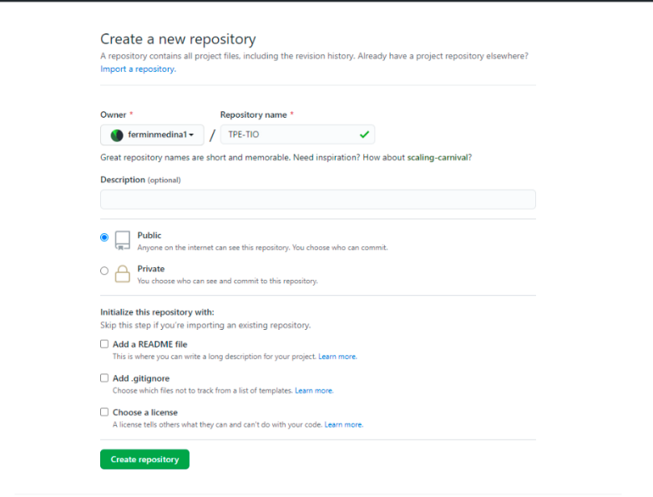

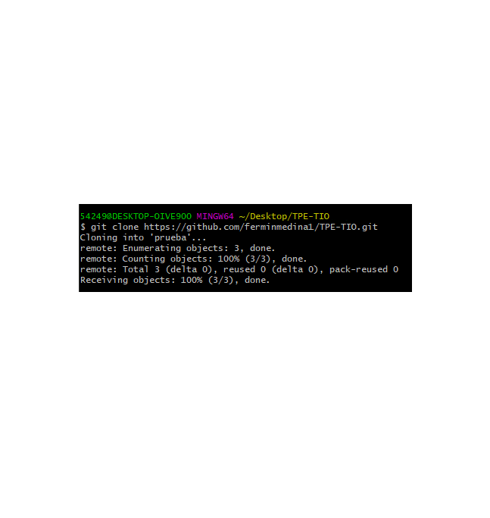Y cada uno se encargó de clonar el repositorio con el comando **git clone**.

Primer archivo.

Se comenzó con un simple index.html sin diseño, el cual conformaba el home de la página. Fue pusheado a la rama main que previamente había sido creada desde GitHub.

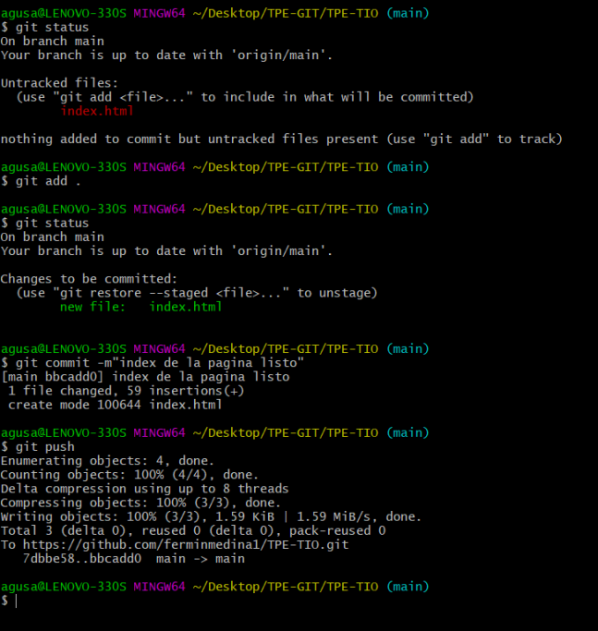

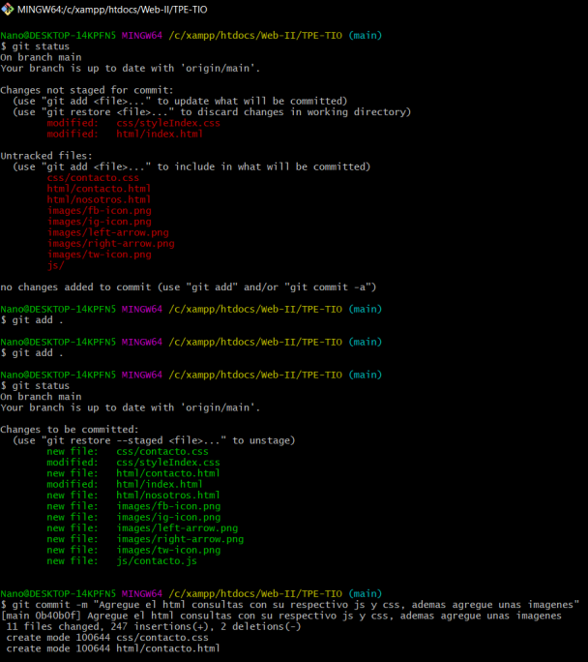A lo largo del tiempo el grupo se fue asignando diferentes tareas, como ampliar la estructura de la página, estilarla, y darle funcionalidad.

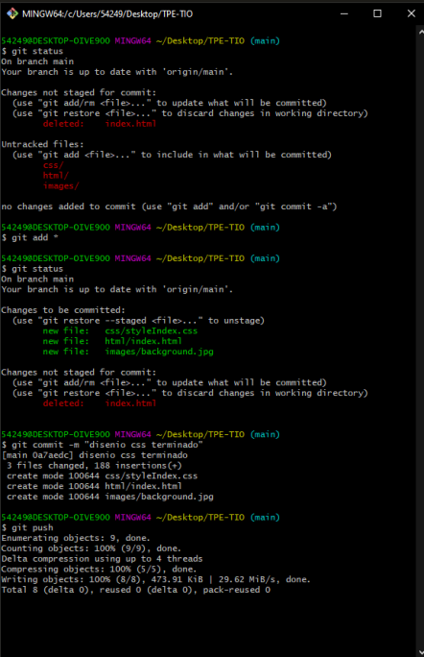

Se le asigna un diseño la sección “home”

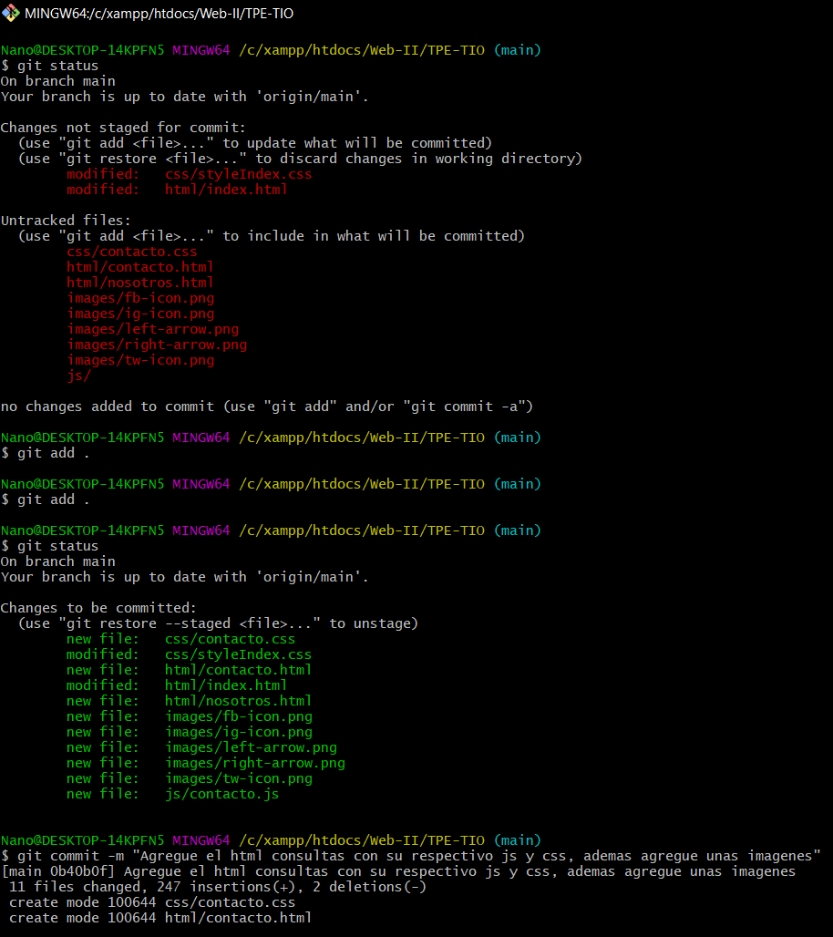

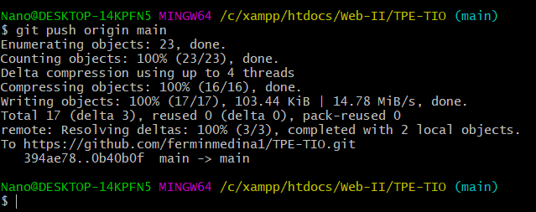

Se realizan cambios en la página y se actualiza la rama main

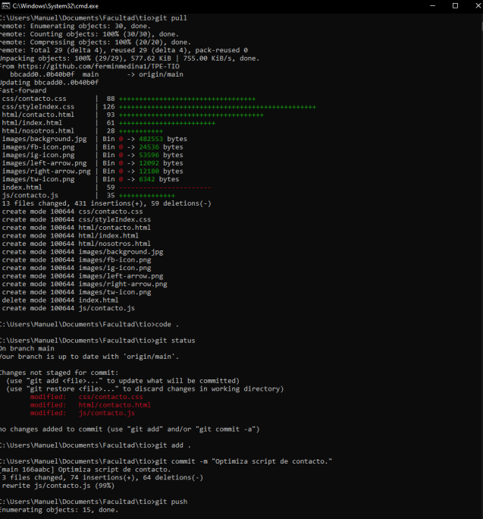

Se traen los últimos cambios hechos, se hacen las modificaciones y se vuelven a subir

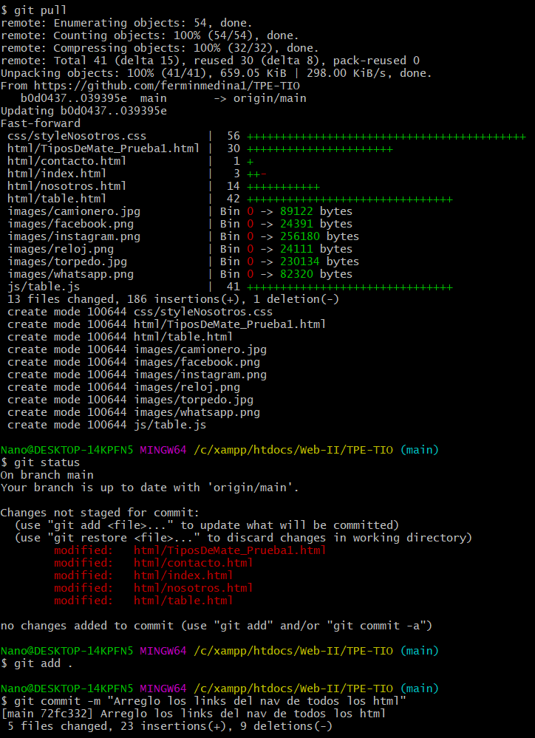

Se hacen arreglos en la pagina

GITIGNORE

Un integrante crea el .gitignore para más adelante ingresar los archivos a ignorar.

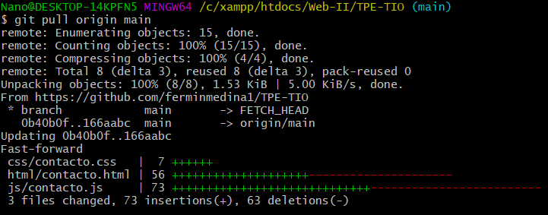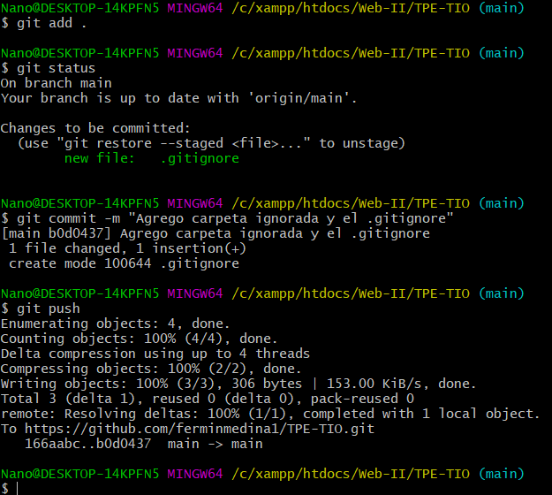

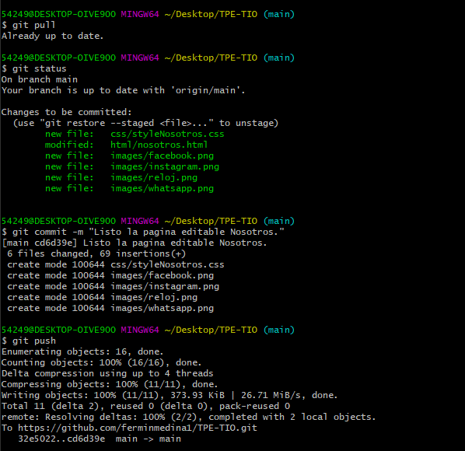

Se modifica la sección “nosotros”

Eliminar archivo del repositorio

Se le asigno a uno de los integrantes borrar al menos un archivo de la branch **main** con comandos git vistos en clase:

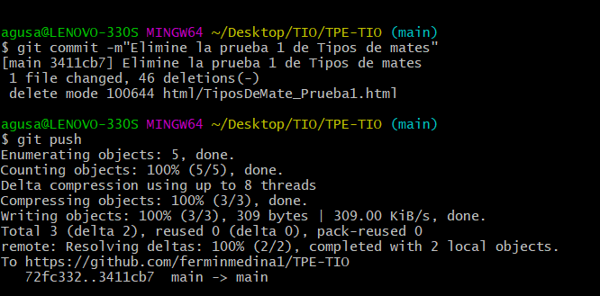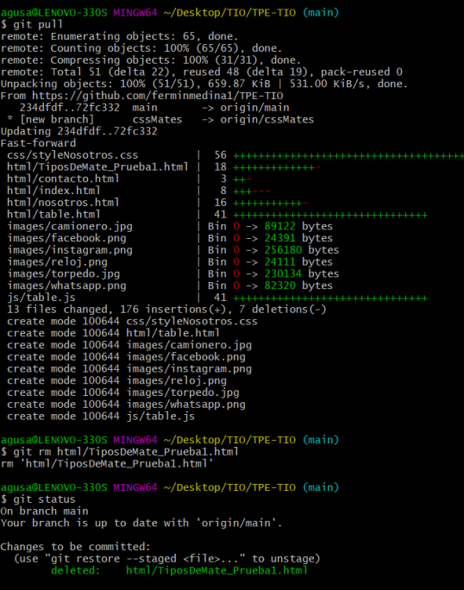

Se actualiza el repositorio local, se elimina el archivo y se actualizan los cambios en el repositorio remoto.

Branches

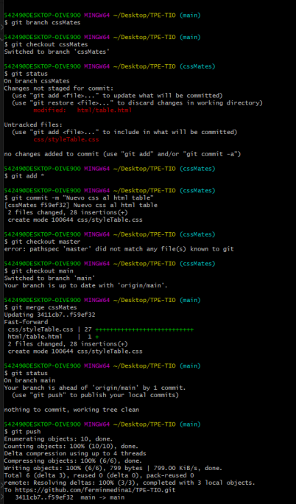A cada integrante se le asigno por Trello crear una Branch local para subir cambios al main y posteriormente eliminar dicha rama.

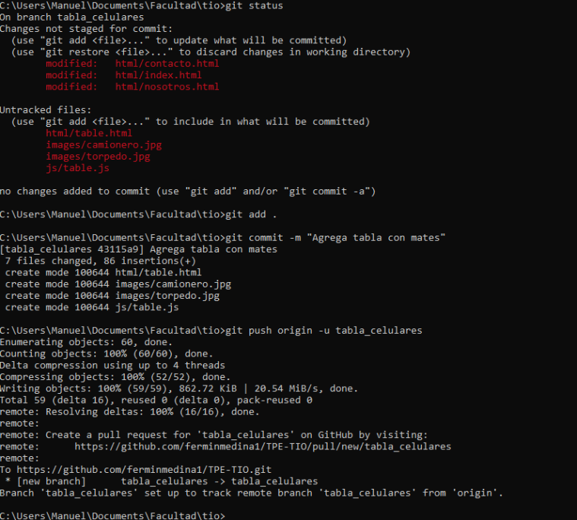

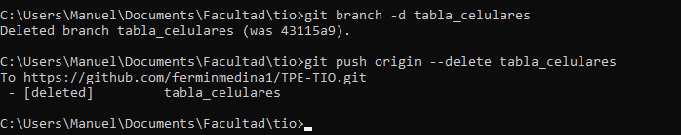



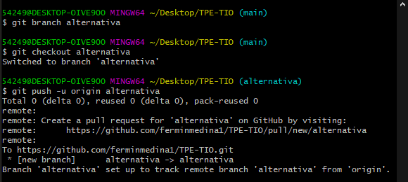Se crea la branch **alternativa** para ser subida al repositorio remotoy seguir trabajando en ella en vez de en **main**.

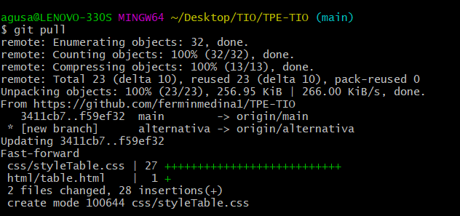

En ambas capturas se trabaja sobre la rama alternativa, también se crea una nueva rama local

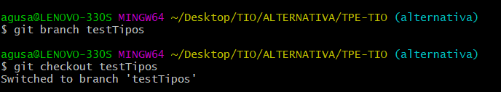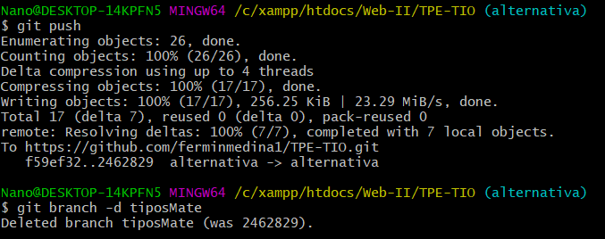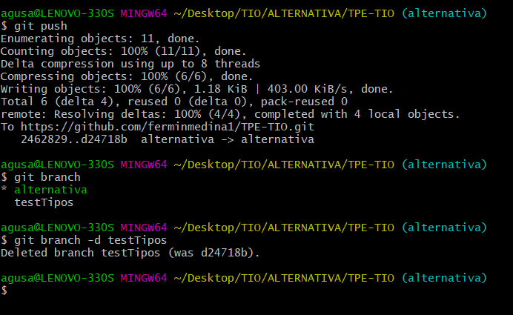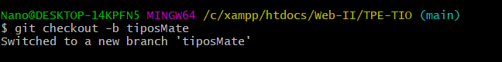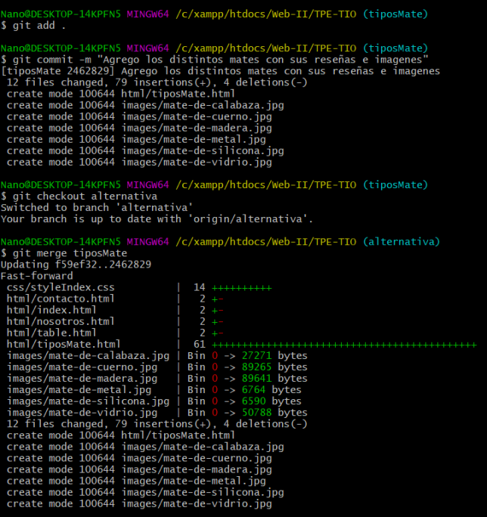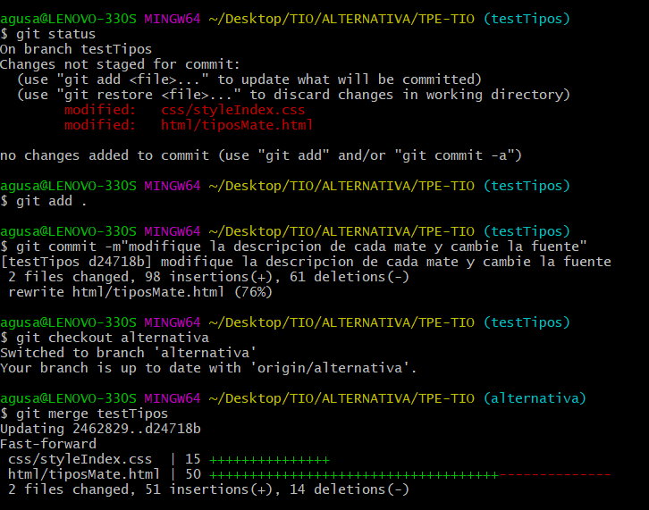

Renombrar un archivo

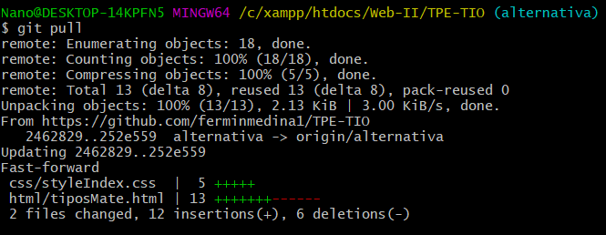Se le asigno renombrar un archivo a un integrante por medio del comando **git mv** visto en clase.



Deshacer una confirmación

A todos los integrantes se les asigno como tarea, por medio de Trello, deshacer al menos una confirmación con los métodos vistos, añadir cambios y/o cambiar el mensaje a al menos una confirmación, y retirar al menos una vez modificaciones del área de preparación.

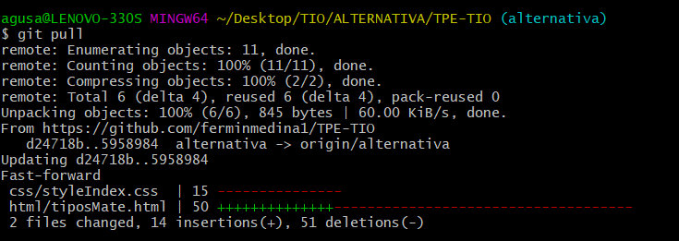

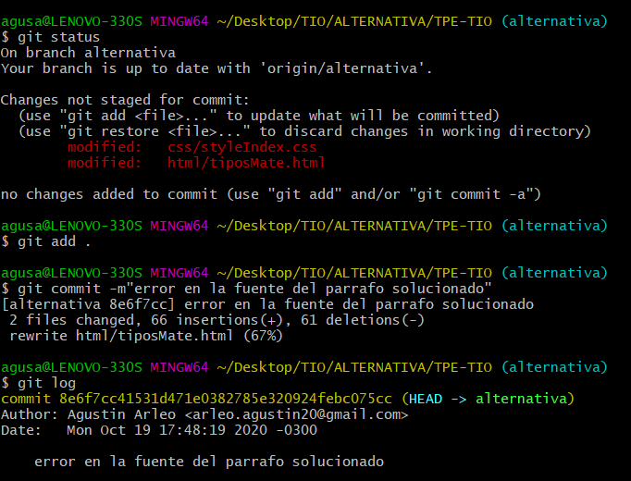

Deshacemos el ultimo commit, hacemos uno nuevo y actualizamos este último.

c

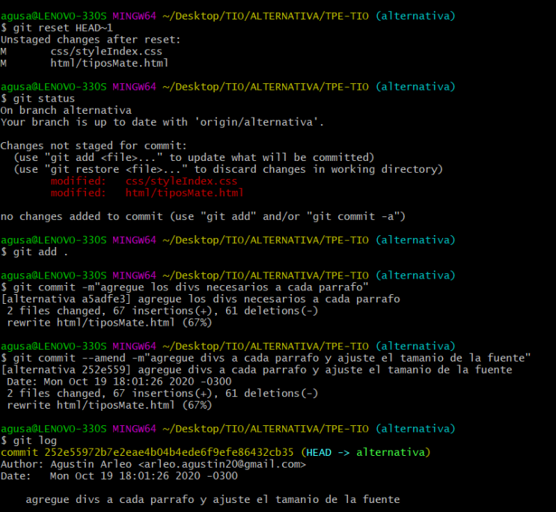

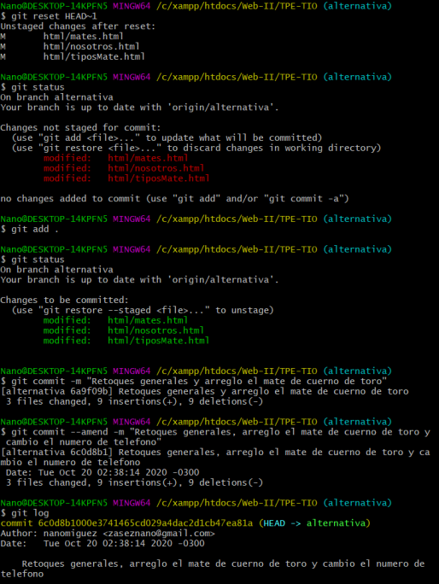

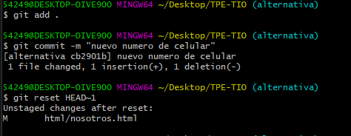

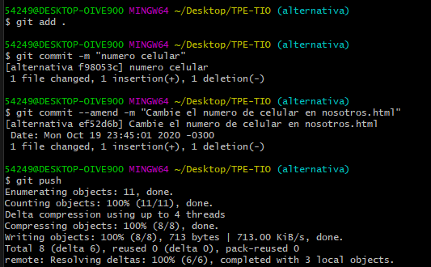

Se deshace confirmación se crea una nueva, se actualiza y se suben los cambios.



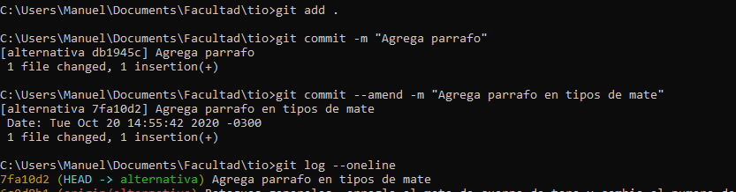

Se revierten cambios realizados sobre una rama.

Quitar archivo del área de preparación

Se agregan los archivos al área de preparación y luego se los quita de allí.

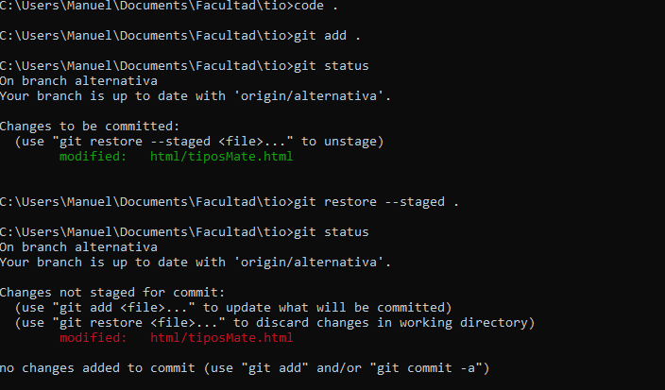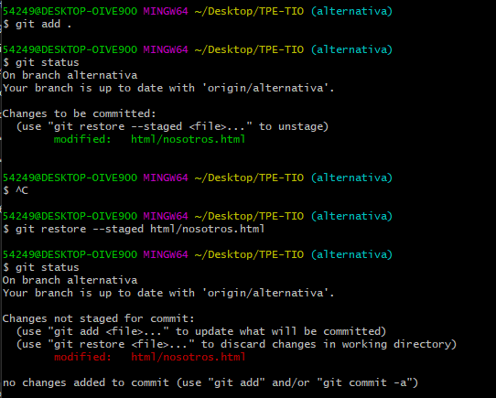

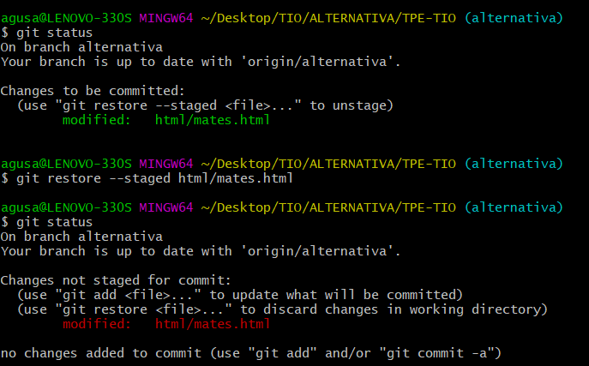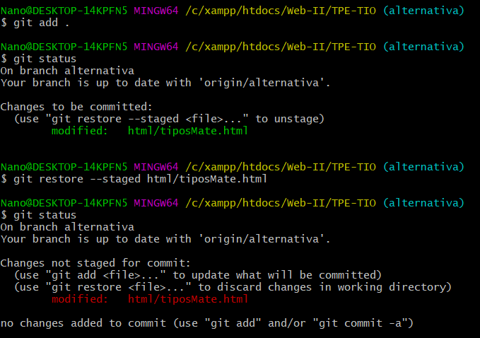

Merge a rama main

Una vez finalizado el proyecto, hicimos un merge en el repositorio para llevar los cambios hechos en la pagina a la rama principal.

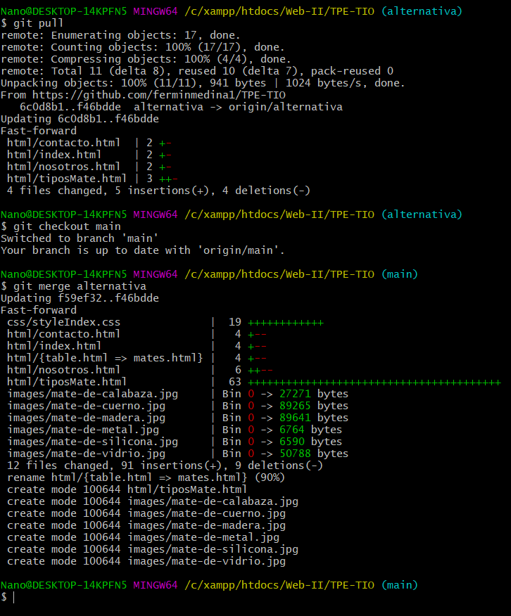

Resultados de un trabajo en equipo

Para concluir, podemos asegurar que tenemos una muy buena base en la cual trabajar a futuro en este proyecto. Gracias a que cada integrante del equipo se adaptó de forma rápida y sencilla a esta nueva forma de trabajo.

Por el momento solo creamos lo que en el desarrollo web se lo denomina como front-end. Por lo tanto, solo cuenta con cinco secciones que tienen su propio diseño.

Cabe aclarar, que como nombramos anteriormente esto es una base sólida de un desarrollo en equipo. Por lo que esto recién empieza, MATERAZZI tiene mucho camino por delante, tanto de parte front-end como de back-end.

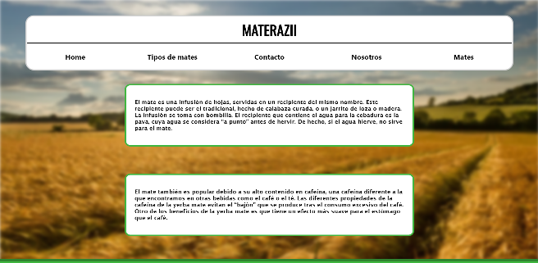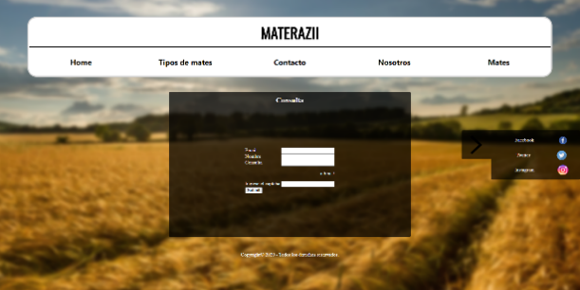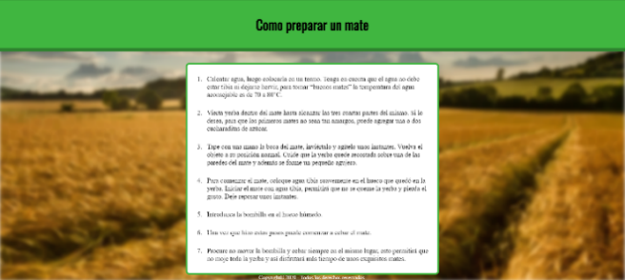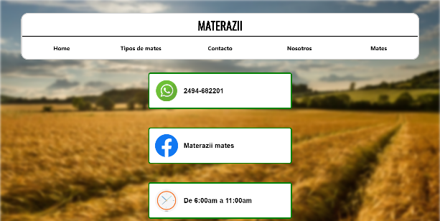

Imágenes de MATERAZZI